Informe de Pasivos Contingentes

CONTINGENCIAS LABORALES:
- Saldo al 31 de marzo de 2021 $123,266,999.98 (Ciento Veintitrés Millones Doscientos Sesenta y Seis Mil Novecientos Noventa y Nueve Pesos 98/100 M.N.)
Se integra por:
- Aportación mensual del 1% que hace la Universidad.
- Aportación mensual del 2% que hace la Universidad sobre el salario base correspondiente a cada uno de sus afiliados.
- Aportación mensual del 2% sobre los salarios base de todos los académicos afiliados al STUAT.

Los pagos realizados por medio de este fondo son:
- 50% pago de marcha.
- Aportaciones del trabajador.

Dr. Luis Armando González Placencia |  |  | Lic. Rosamparo Flores Cortés
Rector |  |  | Secretaria Administrativa

NOTAS A LOS ESTADOS FINANCIEROS

a) NOTAS DE DESGLOSE

- Notas al Estado de Situación Financiera

Inversión Financieras

El 25 de septiembre de 2002 se firmó el contrato de fideicomiso 100561-0 irrevocable de inversión y administración, el objeto principal del convenio antes mencionado es establecer las bases conforme a las cuales la Secretaria de Educación Pública apoya a la Institución con recursos públicos federales extraordinarios no regularizables para la constitución o fortalecimiento.
El saldo al 31 de marzo de 2021 es de $ 168,439,962.68 (Ciento Sesenta y Ocho Millones Cuatrocientos Treinta y Nueve Mil Novecientos Sesenta y Dos Pesos 68/100 M.N)

IV) Notas al Estado de Flujos de Efectivo

Efectivo y equivalentes

- El análisis de los saldos inicial y final que figuran en la última parte del Estado de Flujo de Efectivo en la cuenta de efectivo y equivalentes es como sigue:

Nombre de la Cuenta | 2021 | 2020
EFECTIVO | 0 | 0
BANCOS/TESORERÍA | 119,148,853.00 | 71,254,620.00
BANCOS/DEPENDENCIAS Y OTROS | 0 | 0
INVERSIONES TEMPORALES (HASTA 3 MESES) | 195,783,599.00 | 252,576,982.00
FONDOS CON AFECTACIÓN ESPECÍFICA | 0 | 0
DEPÓSITOS DE FONDOS DE TERCEROS EN GARANTÍA Y/O ADMINISTRACIÓN | 0 | 0
OTROS EFECTIVOS Y EQUIVALENTES | 0 | 0
TOTAL | 314,932,452.00 | 323,831,602.00

- Detallar las adquisiciones de bienes muebles e inmuebles con su monto global y, en su caso, el porcentaje de estas adquisiciones que fueron realizadas mediante subsidios de capital del sector central. Adicionalmente, revelar el importe de los pagos que durante el período se hicieron por la compra de los elementos citados.
ADQUISICIÓN BIENES MUEBLES E INMUEBLES:
Nombre de la Cuenta | Monto
BIENES INMUEBLES, INFRAESTRUCTURA Y CONSTRUCCIONES EN PROCESO | 924,195
TERRENOS | 0
VIVIENDAS | 0
EDIFICIOS NO HABITACIONALES | 0
INFRAESTRUCTURA | 0
CONSTRUCCIONES EN PROCESO EN BIENES DE DOMINIO PÚBLICO | 0
CONSTRUCCIONES EN PROCESO EN BIENES PROPIOS | 924,195
OTROS BIENES INMUEBLES | 0
BIENES MUEBLES | 991,177
MOBILIARIO Y EQUIPO DE ADMINISTRACIÓN | 104,830
MOBILIARIO Y EQUIPO EDUCACIONAL Y RECREATIVO | 0
EQUIPO E INSTRUMENTAL MÉDICO Y DE LABORATORIO | 871,586
VEHICULOS Y EQUIPO DE TRANSPORTE | 0
EQUIPO DE DEFENSA Y SEGURIDAD | 0
MAQUINARIA, OTROS EQUIPOS Y HERRAMIENTAS | 14,761
COLECCIONES, OBRAS DE ARTE Y OBJETOS VALIOSOS | 0
ACTIVOS BIOLÓGICOS | 0
ACTIVOS INTANGIBLES | 23,654
SOFTWARE | 23,654
PATENTES, MARCAS Y DERECHOS | 0
CONCESIONES Y FRANQUICIAS | 0
LICENCIAS | -
OTROS ACTIVOS INTANGIBLES | 0
TOTAL | 1,939,026.00

- Conciliación de los Flujos de Efectivo Netos de las Actividades de Operación y la cuenta de Ahorro/Desahorro antes de Rubros Extraordinarios. A continuación, se presenta un ejemplo de la elaboración de la conciliación.
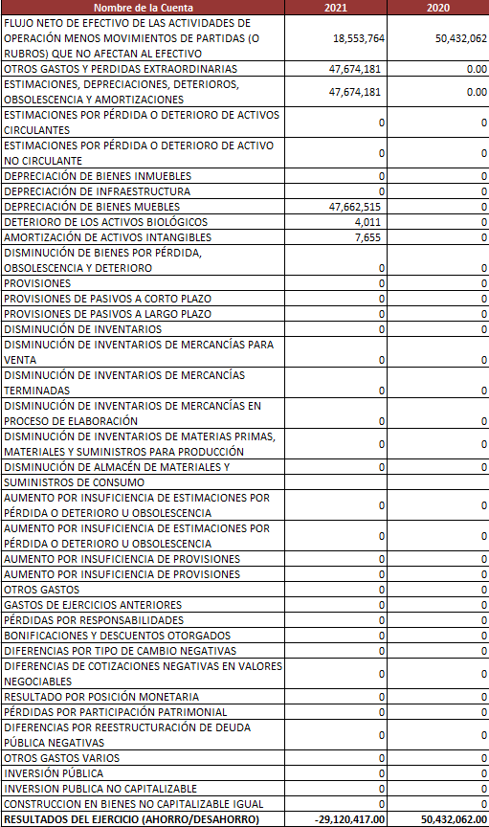

V) Conciliación entre los ingresos presupuestarios y contables, así como entre los egresos presupuestarios y los gastos contables

La conciliación se presentará atendiendo a lo dispuesto por la Acuerdo por el que se emite el formato de conciliación entre los ingresos presupuestarios y contables, así como entre los egresos presupuestarios y los gastos contables.

CONCILIACIÓN ENTRE LOS INGRESOS PRESUPUESTARIOS Y CONTABLES
Al 31 de marzo de 2021
(Pesos)
Ente Público: | Universidad Autónoma de Tlaxcala
1. Total de Ingresos Presupuestarios |  | 194,266,383
2. Más Ingresos Contables No Presupuestarios |  | 0
2.1 | INGRESOS FINANCIEROS
2.2 | INCREMENTO POR VARIACIÓN DE INVENTARIOS
2.3 | DISMINUCIÓN DEL EXCESO DE ESTIMACIONES POR PÉRDIDA O DETERIORO U OBSOLESCENCIA
2.4 | DISMINUCIÓN DEL EXCESO DE PROVISIONES
2.5 | OTROS INGRESOS Y BENEFICIOS VARIOS
2.6 | OTROS INGRESOS CONTABLES NO PRESUPUESTARIOS
3. Menos ingresos presupuestarios no contables |  | 0
3.1 | APROVECHAMIENTOS PATRIMONIALES
3.2 | INGRESOS DERIVADOS DE FINANCIAMIENTOS
3.3 | OTROS INGRESOS PRESUPUESTARIOS NO CONTABLES
4. Total de Ingresos Contables (4 = 1 + 2 - 3) |  | 194,266,383.00

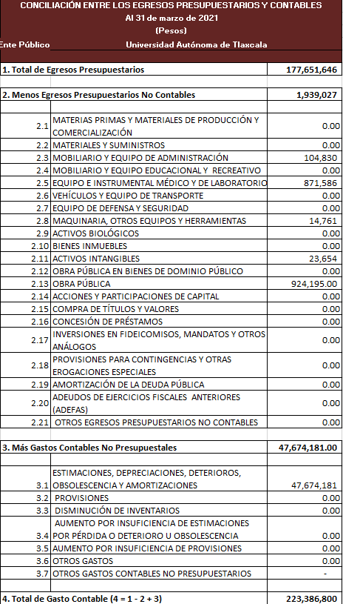

c) NOTAS DE GESTIÓN ADMINISTRATIVA

- Autorización e Historia.- La universidad autónoma de Tlaxcala fue constituida el 24 de Noviembre de 1976 por decreto del Congresos del Estado de Tlaxcala, como organismo de servicio público descentralizado con patrimonio propio y plena Autonomía en su régimen jurídico, económico y administrativo.

- Organización y Objeto Social.- Su objetivo es impartir educación a nivel licenciatura, maestría y doctorado, efectuar cursos de actualización y especialización; organizar y desarrollar actividades de investigación humanística y científica, así como preservar y difundir la cultura. La Universidad está regida por su propia ley orgánica.

- Bases de Preparación de los Estados Financieros.- La presente cuenta pública armonizada presentada por éste organismo autónomo se presenta con base en los siguientes fundamentos:
Lo dispuesto en los artículos 73 fracción XXVIII de la Constitución Política de los Estados Unidos Mexicanos; 1, 16, 17, 18 y 52 de la Ley General de Contabilidad Gubernamental; 54 fracc. XVII, 104, de la Constitución política del Estado Libre y Soberano de Tlaxcala; 305, 310 y 311 del Código Financiero para el Estado de Tlaxcala y sus Municipios; 6, 7, 9, 12, 14 fracc. II y 46 de la Ley de Fiscalización Superior del Estado de Tlaxcala y sus Municipios; Decreto No. 224 publicado el 19 de Mayo de 2016 en el Periódico Oficial del Gobierno del Estado, en el cual se reforman y adicionan diversas disposiciones de la Ley de Fiscalización Superior del Estado de Tlaxcala y sus Municipios.

Dr. Luis Armando González Placencia |  |  | Lic. Rosamparo Flores Cortés
Rector |  |  | Secretaria Administrativa

